简号 J1⑤22：狱东曹移送文书（封检记录）

来源出处
里耶古城一号井第五层出土，原整理号 5-22。
释文、注释：《里耶秦简牍校释》第一卷，第 13 页。
图版、单字字形：秦簡字形庫（www.kaom.net）《里耶1》。

图片
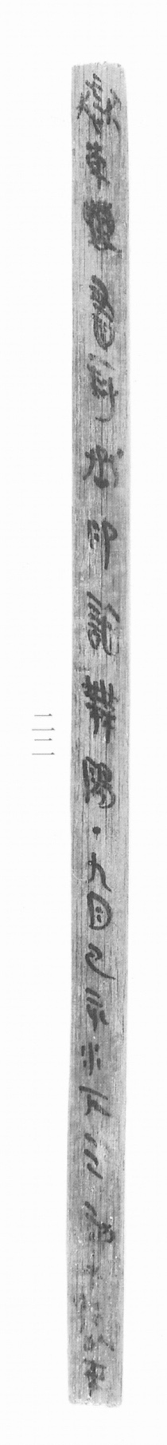
图1 里耶秦简 5-22 实物照片。出处：秦簡字形庫（www.kaom.net）《里耶1》图版。
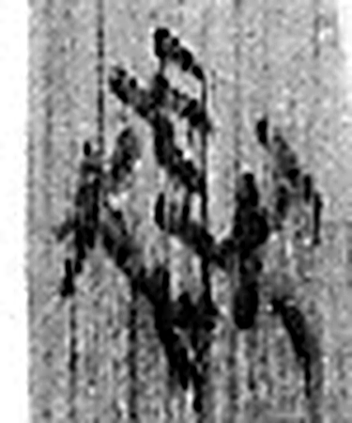 獄 确也。从㹜从言。二犬，所以守也。（《说文解字》卷十·㹜部）
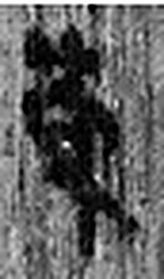 東 動也。从木。官溥說：从日在木中。凡東之屬皆从東。（《说文解字》卷六·東部）
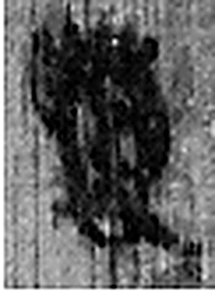 曹 獄之兩曹也。在廷東。从㯥，治事者；从曰。（《说文解字》卷五·曰部）
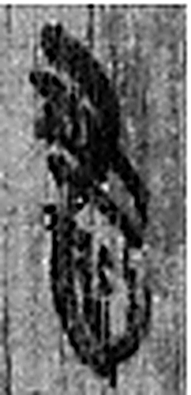 書 箸也。从聿者聲。（《说文解字》卷三·聿部）
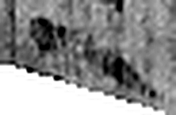 一 惟初太始，道立於一，造分天地，化成萬物。凡一之屬皆从一。（《说文解字》卷一·一部）
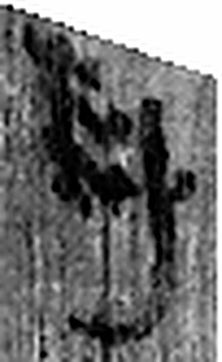 封 爵諸矦之土也。从之从土从寸，守其制度也。公侯，百里；伯，七十里；子男，五十里。（《说文解字》卷十三·土部）
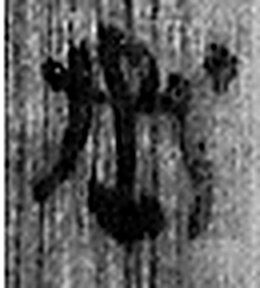 丞 翊也。从廾从卩从山。山高，奉承之義。（《说文解字》卷三·𠬞部）
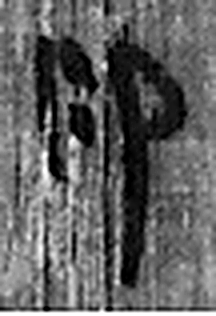 印 執政所持信也。从爪从卪。凡印之屬皆从印。（《说文解字》卷九·印部）
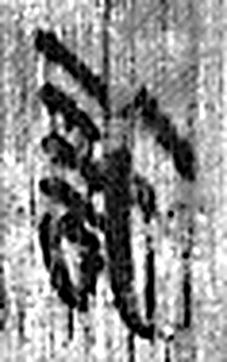 詣 𠋫至也。从言旨聲。（《说文解字》卷三·言部）
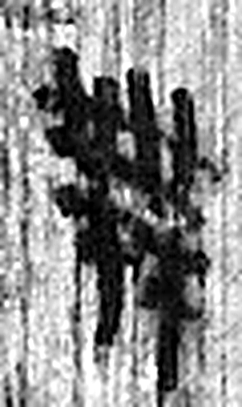 無 亡也。从亾𣞤聲。（《说文解字》卷十二·亾部）
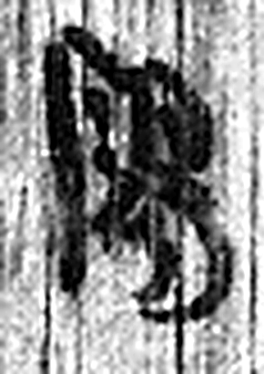 陽 高、明也。从𨸏昜聲。（《说文解字》卷十四·𨸏部）
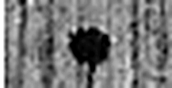 · 《说文解字》未收此字。
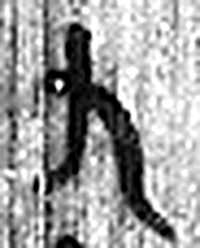 九 陽之變也。象其屈曲究盡之形。凡九之屬皆从九。（《说文解字》卷十四·九部）
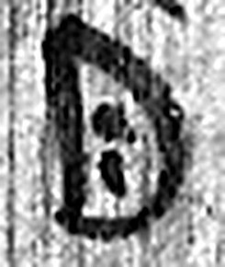 月 闕也。大陰之精。象形。凡月之屬皆从月。（《说文解字》卷七·月部）
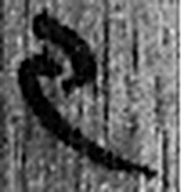 己 中宮也。象萬物辟藏詘形也。己承戊，象人腹。凡己之屬皆从己。（《说文解字》卷十四·己部）
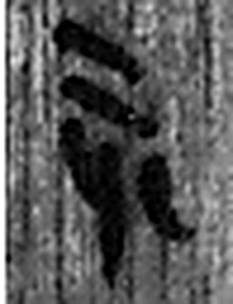 亥 荄也。十月，微陽起，接盛陰。从二，二，古文上字。一人男，一人女也。从乙，象褢子咳咳之形。《春秋傳》曰：“亥有二首六身。”凡亥之屬皆从亥。（《说文解字》卷十四·亥部）
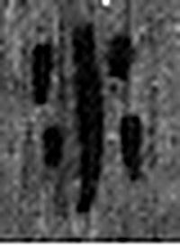 水 凖也。北方之行。象眾水並流，中有微陽之气也。凡水之屬皆从水。（《说文解字》卷十一·水部）
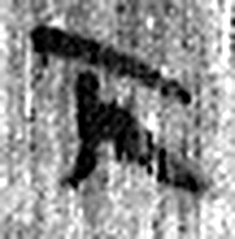 下 底也。指事。（《说文解字》卷一·丄部）
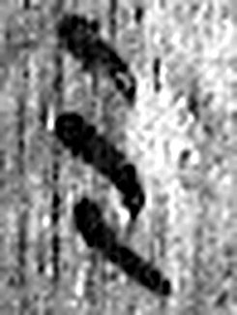 三 天地人之道也。从三數。凡三之屬皆从三。（《说文解字》卷一·三部）
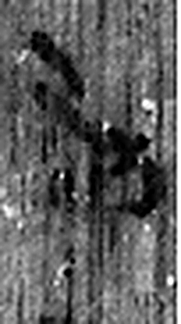 刻 鏤也。从刀亥聲。（《说文解字》卷四·刀部）
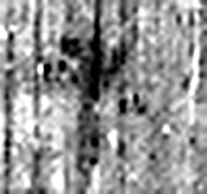 □ 《说文解字》未收此字。
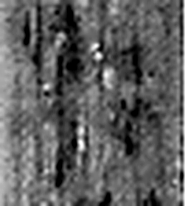 □ 《说文解字》未收此字。
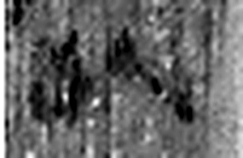 以 用也。从反巳。賈侍中說：巳，意巳實也。象形。（《说文解字》卷十四·巳部）
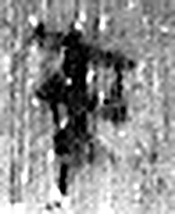 來 周所受瑞麥來麰。一來二縫，象芒朿之形。天所來也，故爲行來之來。《詩》曰：“詒我來麰。”凡來之屬皆从來。（《说文解字》卷五·來部）
图2 5-22 逐字字形与本义（共 24 字，按原简文字序）。字形出处：秦簡字形庫（www.kaom.net）《里耶1》；本义出处：《说文解字》大徐本。

释文
狱东曹书一封^{［1］}，丞印^{［2］}，诣无阳^{［3］}。·九月己亥水下三刻^{［4］}，□□以来^{［5］}。5-22

文字
以下照录《里耶秦简牍校释》第一卷注文。
[1] 狱东曹，治狱机构。封，文书移送时需要封缄，引申指封缄的书信。
[2] 印，印章，简文是说封泥上加盖丞印。
[3] 诣，前往、到。《史记·孝文本纪》：“乃命宋昌参乘，张武等六人乘传诣长安。”这里指送达书信的目的地。
无阳，县名，《汉书·地理志》属武陵郡，县治约在今湖南芷江侗族自治县东北。
[4] 水下三刻，纪时用语。李学勤先生根据初步发表的里耶简牍资料指出：所记漏刻皆指白昼。即将一昼分为十一刻，刻于漏壶箭上，视箭沉下几刻。与汉代“昼夜百刻”的漏制比较，是很原始的。张春龙先生、龙京沙先生披露另有简文云“夜水下四刻”，显示漏壶有昼夜之别。胡平生先生认为秦时白天、黑夜各有11刻，一昼夜有22刻。
[5] 原释文以为简末有缺文。今按：8-1154有相似表述，可知此简文完整。

书法
细长简一行到底，字小而密，字距极紧；笔画细挺，横画平出，全行一气写成。（据图1）

简牍形制
窄长木简，单面书写，一行到底。（据图1）

书写方式
墨色均匀，行笔快而不乱。（据图1）

美育价值
一行字就是一张「快递单」：封了几封、盖谁的印、送到哪儿、什么时候到。

